 | Carátula para entrega de prácticas
Facultad de Ingeniería |  | Laboratorio de docencia

Laboratorios de computación
salas A y B

Profesor: | Hugo Zúñiga
Asignatura: | Fundamentos de la programación
Grupo: | 16
No de Práctica(s): | 1
Integrante(s): | Sara González Frias
No. de Equipo de cómputo empleado:
No. de Lista o Brigada: | 24
Semestre: | 2021-1
Fecha de entrega: | 12 de octubre de 2020
Observaciones:

CALIFICACIÓN: __________

En esta primera practica de laboratorio se vieron algunos usos de las búsquedas avanzadas que contiene Google, así como también se vieron sitios web donde contienen una nube donde se pueda almacenar y respaldar archivos y así no ocupar totalmente la memoria de la computadora o incluso celular. También se vieron lo que son los repositores y para qué sirven y por qué serian una buena herramienta de trabajo para todos, junto con un ejemplo de página de este tipo que se trabajó con ella en la actividad en casa que se solicitó.
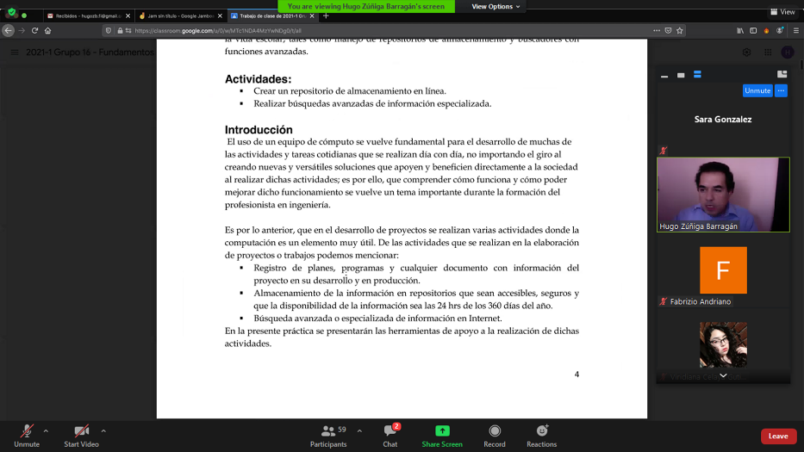
Dentro de la practica vimos conceptos que íbamos a ocupar para poder realizarla y entenderle mejor. Algunos de los conceptos vistos en clase fueron:
- Controlador de versiones: lleva acabo un registro de los cambios de archivos durante el tiempo siendo algunos tipos local, distribuido, centralizado o Git.
- Repositorio: ayuda a organizar un proyecto y es similar a un directorio de trabajo, tiene varios tipos como GitHub, local o remoto.
- Almacenamiento en la nube: los datos se almacenan, se administran y se respaldan en un modelo de servicio administrador por el proveedor del servicio como google drive o SkyDrive.

Empezando el tema de buscadores de internet se empezaron a hacer actividades rápidas y cortas poniendo en práctica las características, comandos, etc. todas las actividades se realizaron en el buscador de Google.
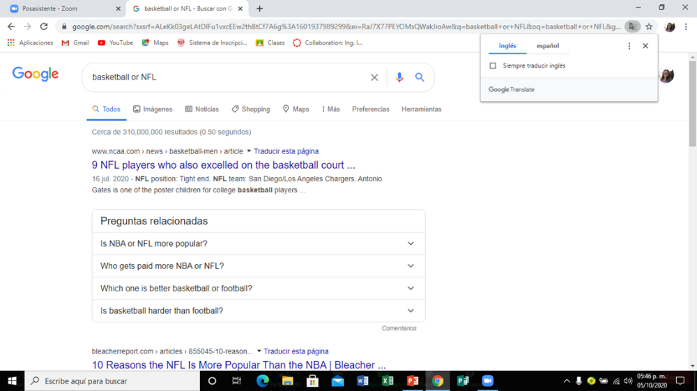
Características
- Mi ejemplo fue encontrar páginas con las palabras que tuvieran la palabra basquetbol o NFL.

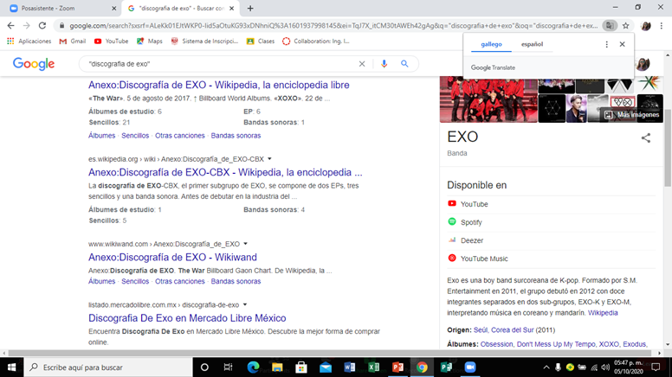
- Solo se encontrarán datos que contengan cierta oración o palabra que estén entre comillas.

Comandos
- Define es para buscar solo la definición de cierta palabra
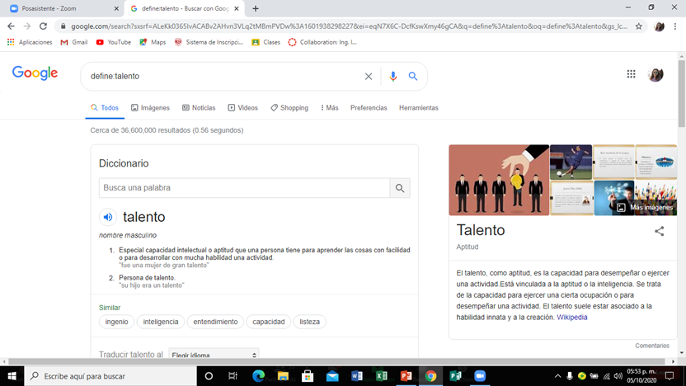

- Site es para ir un sitio en específico, ~ significa que encuentre cosas con la palabra relacionada y .. significa un intervalo de tiempo
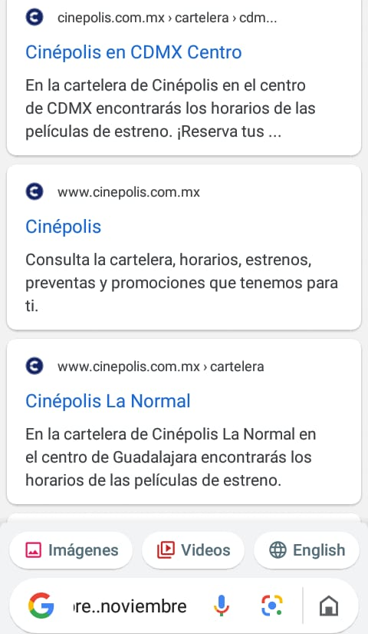
- Intittle encargado de encontrar la palabra en el título, intext restringir los resultados donde se encuentre un término y filetype para obtener un tipo de documento.
Calculadora
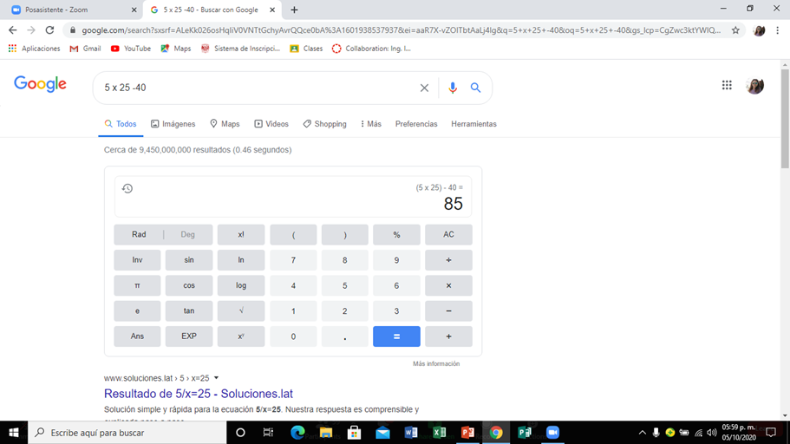

Convertidor de unidades
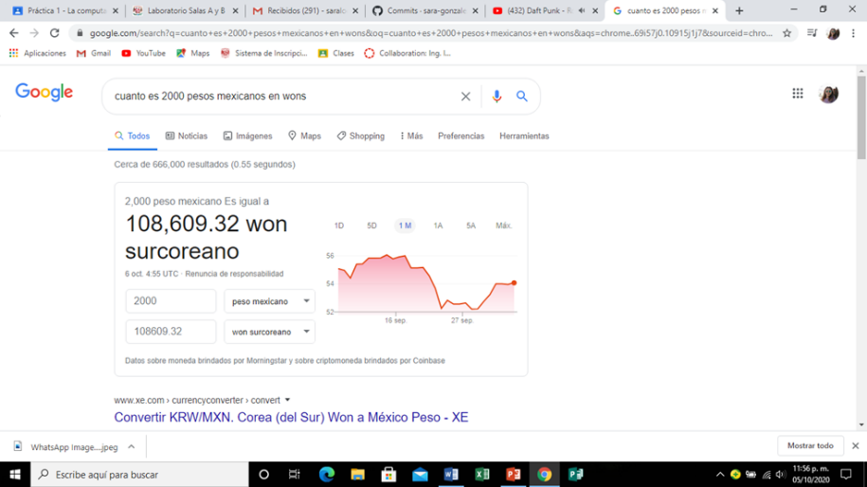

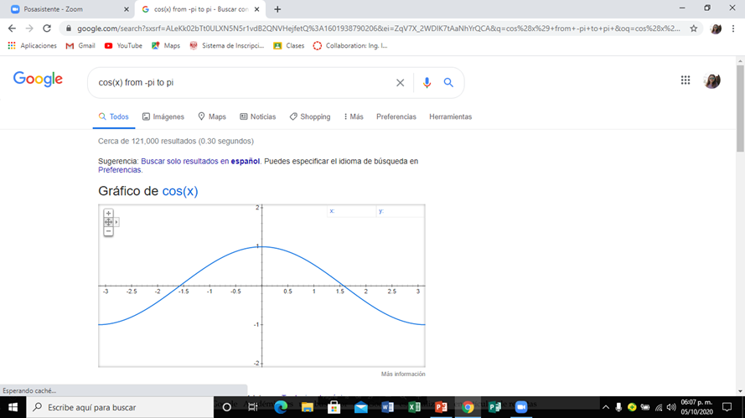
Graficas 2D

En google académico cuando se quiere buscar a un autor en específico se utiliza “author” y luego el nombre de este.
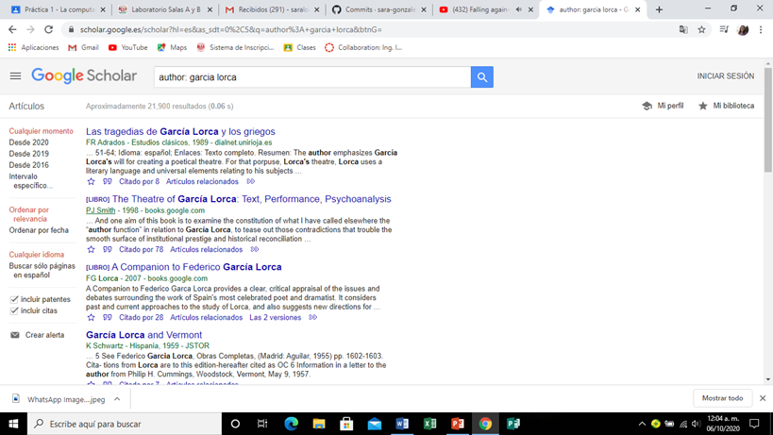

En google imágenes se puede arrastrar una imagen almacenada en la computadora hacia el buscador y te desplazara los resultados similares a esa imagen.
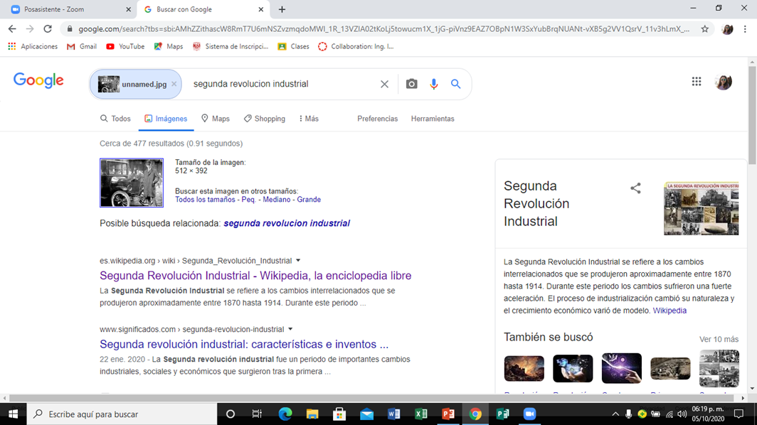

Hasta ahí llego la clase en línea. Lo siguiente fue la actividad en casa que fue crear una cuenta en GitHub para así poder hacer un repositorio que contuviera nuestros datos, los escudos de la UNAM y de la facultad de ingeniería y creando modificación en el archivo con nombre de “Datos”.

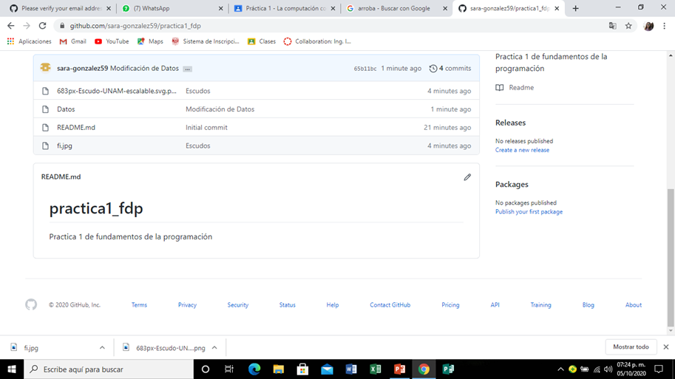
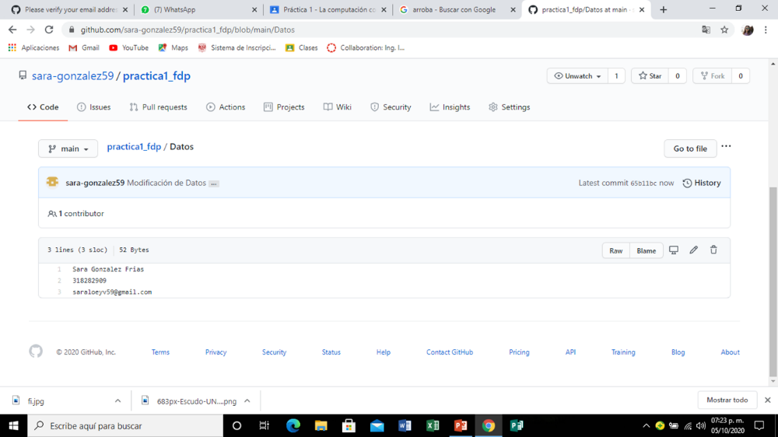
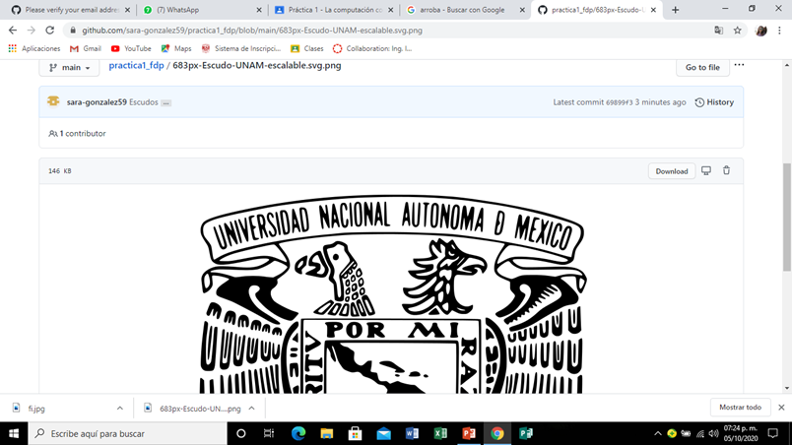

En conclusión, de esta práctica y actividad en casa, pude aprender nuevos comandos que no tenía idea de que existían, google académico lo utilizo muy frecuentemente para mis tareas o investigaciones, pero no sabía que podía buscar con el comando “author” cierto autor o en google hacer graficas 2D que es luego lo que utilizo o necesito para completar cierta tarea o ejercicio. Y la actividad en casa estuvo fácil, pero pude descubrir una nueva página donde puedo organizar y planear proyectos o incluso podría utilizarlo para las demás materias del semestre. El saber ahora nuevos comandos y haber desempolvado los que ya tenía, anteriormente aprendidos, me dan nuevas herramientas de trabajo y de estudio que puedo implementar, ahora más que nada, con las clases virtuales y sus tareas o investigaciones.

